الاحصاء الفلسطيني: ارتفاع الصادرات السلعية المرصودة* بنسبة 17% خلال شهر كانون أول، 12/2019 مقارنة مع شهر تشرين ثاني، 11/2019

الصادرات السلعية
ارتفعت الصادرات خلال شهر كانون أول من عام 2019 بنسبة 17% مقارنة مع الشهر السابق، كما ارتفعت بنسبة 10% مقارنة مع شهر كانون أول من عام 2018، حيث بلغت قيمتها 110.6 مليون دولار أمريكي.

ارتفعت الصادرات إلى إسرائيل خلال شهر كانون أول من عام 2019 بنسبة 22% مقارنة مع الشهر السابق، وشكلت الصادرات إلى إسرائيل 83% من إجمالي قيمة الصادرات لشهر كانون أول من عام 2019. بينما انخفضت الصادرات إلى باقي دول العالم بنسبة 1% مقارنة مع الشهر السابق، حيث بلغت قيمتها 18.9 مليون دولار أمريكي.

الواردات السلعية
ارتفعت الواردات خلال شهر كانون أول من عام 2019 بنسبة 8% مقارنة مع الشهر السابق، كما ارتفعت بنسبة 3% مقارنة مع شهر كانون أول من عام 2018، حيث بلغت قيمتها 509.9 مليون دولار أمريكي.

ارتفعت الواردات من إسرائيل خلال شهر كانون أول من عام 2019 بنسبة 10% مقارنة مع الشهر السابق، وشكلت الواردات من إسرائيل 56% من إجمالي قيمة الواردات لشهر كانون أول من عام 2019. كما ارتفعت الواردات من باقي دول العالم بنسبة 6% مقارنة مع الشهر السابق.
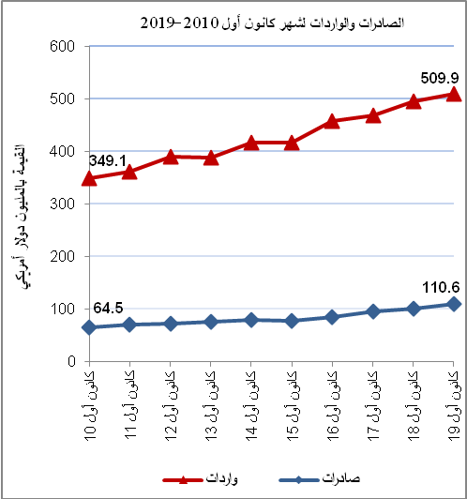
الميزان التجاري للسلع المرصودة
أما الميزان التجاري والذي يمثل الفرق بين الصادرات والواردات، فقد سجل ارتفاعاً في قيمة العجز بنسبة 6% خلال شهر كانون أول 2019 مقارنة مع الشهر السابق، كما ارتفع بنسبة 1% مقارنة مع شهر كانون أول من عام 2018، حيث بلغ العجز 399.3 مليون دولار أمريكي.

